

Техническое задание на разработку сайта «Уазик моей мечты»
Прототип можно посмотреть тут: http://r985349s.beget.tech/

Согласовано:
Разработал: Человек
Заказчик: МУИВ

2022
Оглавление
Описание проекта 2
Схема взаимодействия 3
Структура сайта: 4
Экран «Главная»: 5
Экран «Личный кабинет»: 6
Экран «Модельный ряд» 7
Экран «Регистрация» 8
Экран «Авторизация» 9
Экран «Контакты» 10
Экран «О компании» 11
Экран «Партнёры» 11
Экран «Поставщики» 12
Экран «Конструктор дизайна модификации» 13
Экран «Помощь с подбором модификации» 15
Карта переходов 17

Описание проекта
Для чего делаем сайт:
Цель 1. Люди заказывают уазик мечты.
Цель 2. Заказы конкретных комплектующих и модификации.
Цель 3. Сертификация.

Схема взаимодействия
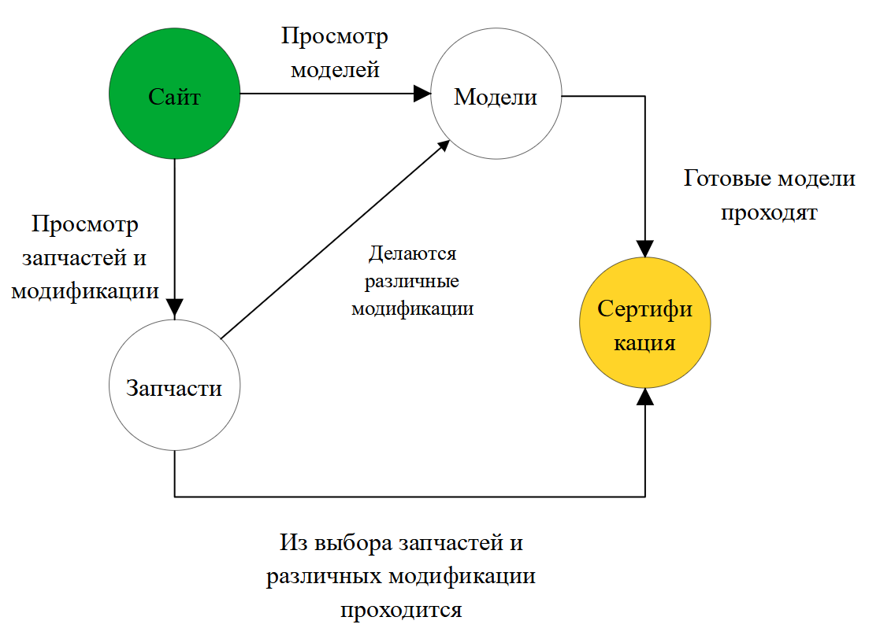
Рисунок 1. Схема взаимодействия
Сайт:
- Пользователи (Регистрация - авторизация);
- Просмотр страниц автомобилей;
- Просмотр страниц конструктора конфигурации.
- ID пользователя;
- ФИО пользователя;
- Паспортные данные пользователя;
- Личные контактные данные пользователя.
Модели:
- Список автомобилей;
- Выбор уже из предложенных вариантов и модификации.
- ID модели;
- Марка выбора;
- Выбор готовой модифицированной модели.
Запчасти:
- Вариант выбора подбора комплектующих для модификации;
- ID запчасти;
- Комплектующие для модификации.

Сертификация:
- Прохождения сертификации для получения покупателю.
- ID сертификации;
- Тех.Осмотр.

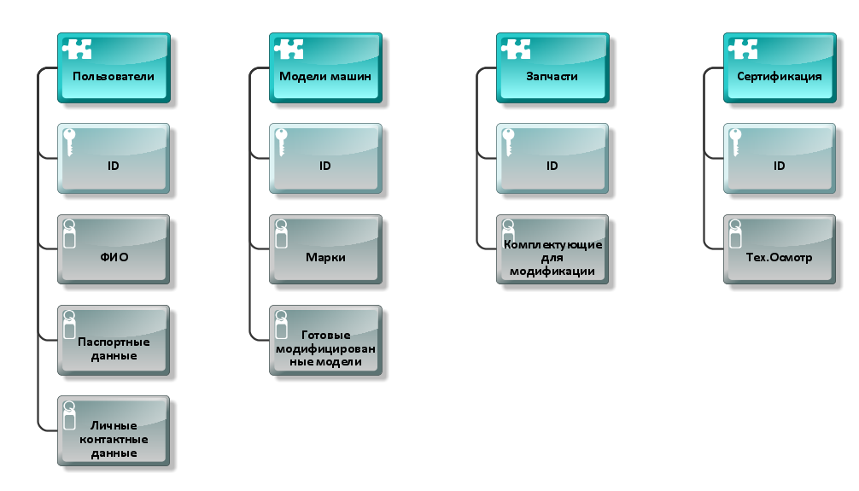
Рисунок 2. База

Структура сайта:
- Экран «Главная»;
- Экран «Модельный ряд»;
- Экран «Конструктор дизайна модификации»;
- Экран «Помочь подобрать модель»;
- Экран «Личный кабинет»;
- Экран «Авторизация»;
- Экран «Регистрация»;
- Экран «Контакты»;
- Экран «О компании»;
- Экран «Партнёры»;
- Экран «Поставщики».

Экран «Главная»:
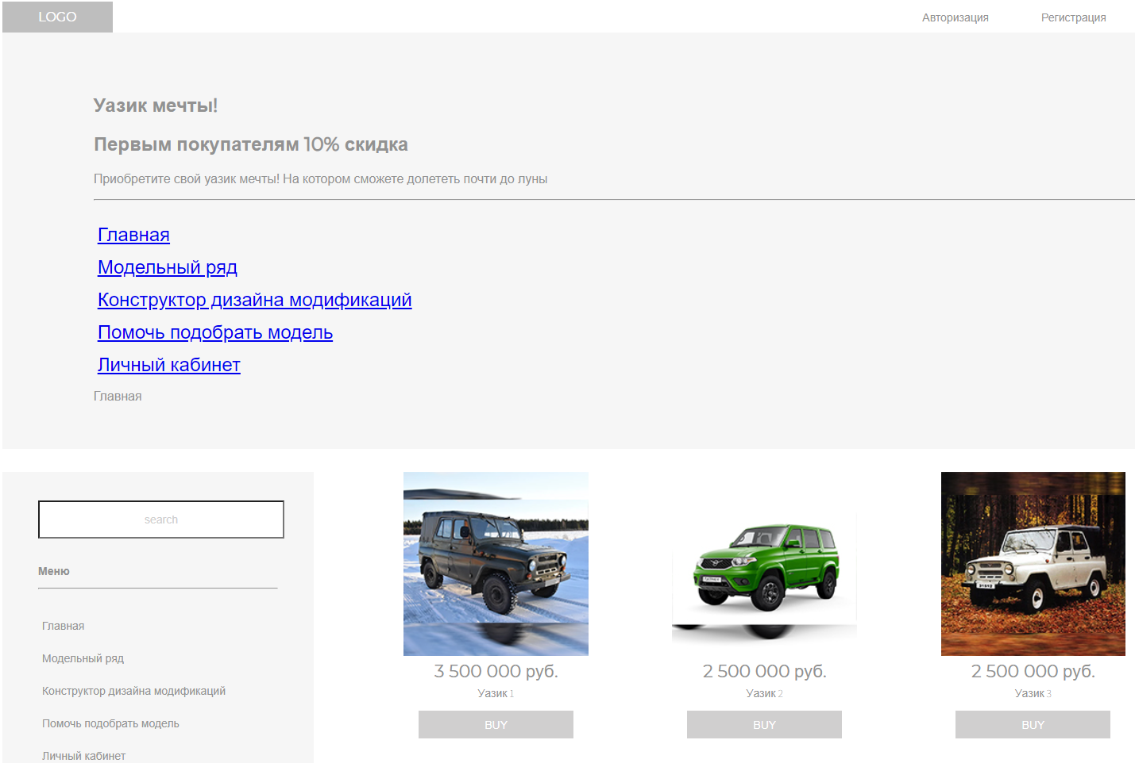
Рисунок 3. Главная
На экране главная клиенты-пользователи могут просматривать автомобили и переходить по страницам:
- Личный кабинет;
- Авторизация;
- Регистрация;
- Модельный ряд;
- Конструктор дизайна модификации (Запчасти);
- Контакты;
- О компании;
- Партнёры;
- Поставщики.
Технологические процессы обработки данных:
Ввод – переход по страницам, возможность поиска;
Хранение – cookie;
Обработка – возможность покупки;
Выдача – выполнение действия пользователя.

Экран «Личный кабинет»:

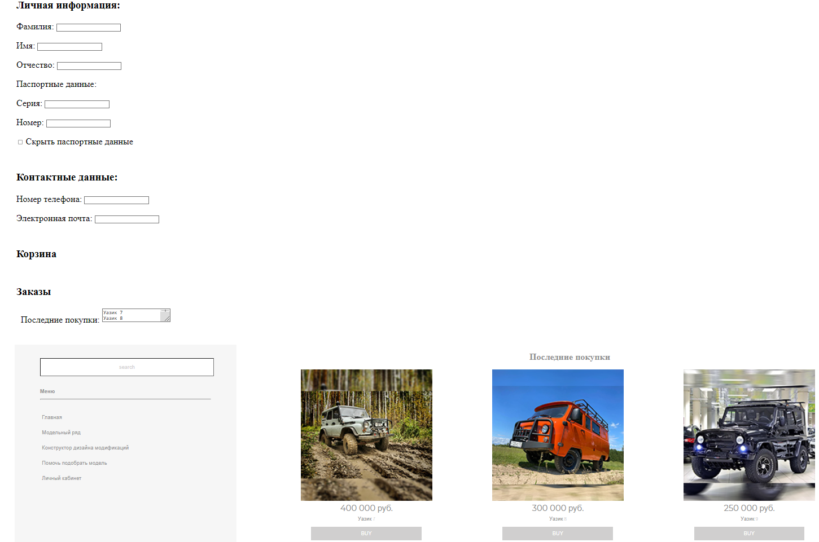
Рисунок 4. Личный кабинет
На странице «Личный кабинет» информация располагается слева, авторизированные пользователи могут просматривать и редактировать свою личную и контактную информацию, просматривать свой список заказов.
Технологические процессы обработки данных:
Ввод – возможность изменение личных данных;
Хранение – Cookie;
Обработка – изменение данных пользователя;
Выдача – запись в log файл перехода на данную страницу пользователем.

Экран «Модельный ряд»
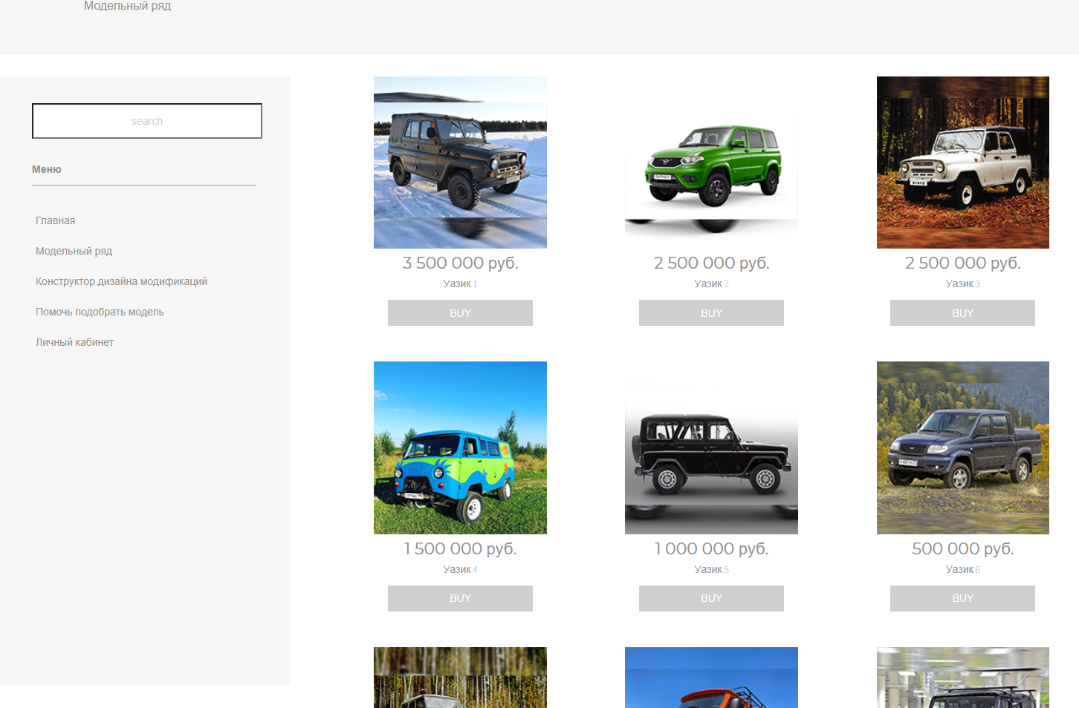
Рисунок 5. Модельный ряд
Представляет список выбора уазиков для выбора к заказу.
Технологические процессы обработки данных:
Ввод – переход по страницам, возможность поиска, заказать автомобиль;
Хранение – cookie;
Обработка – кнопка купить;
Выдача – запись в log файл перехода на данную страницу пользователем.

Экран «Регистрация»
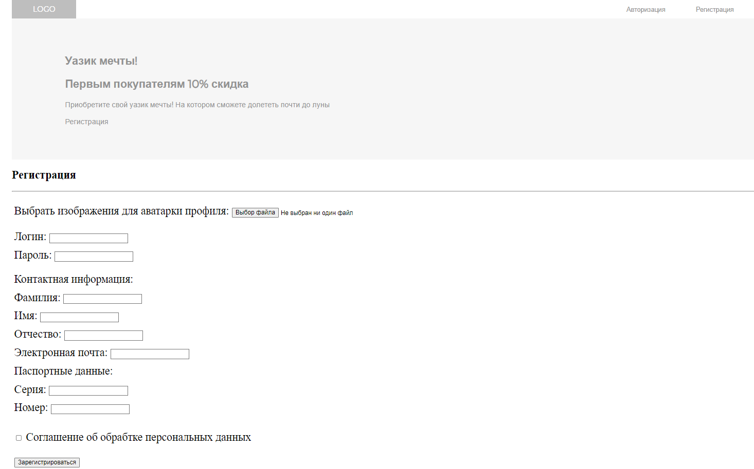
Рисунок 6. Регистрация
Регистрация включает в себя все необходимые данные для пользователя, а именно:
- Логин;
- Пароль;
- Фамилия;
- Имя;
- Отчество;
- Электронная почта;
- Серия;
- Номер;
- Соглашение об обработке персональных данных.
Технологические процессы обработки данных:
Ввод – ввод данных с клавиатуры для заполнения полей;
Хранение – запись пользователя в базу данных, cookie;
Обработка – запись пользовательских данных на сервер и создание личного кабинета пользователя;
Выдача – личный кабинет пользователя, запись действия о регистрации пользователя в log файл на сервере, запись в log файл перехода на данную страницу пользователем.

Экран «Авторизация»
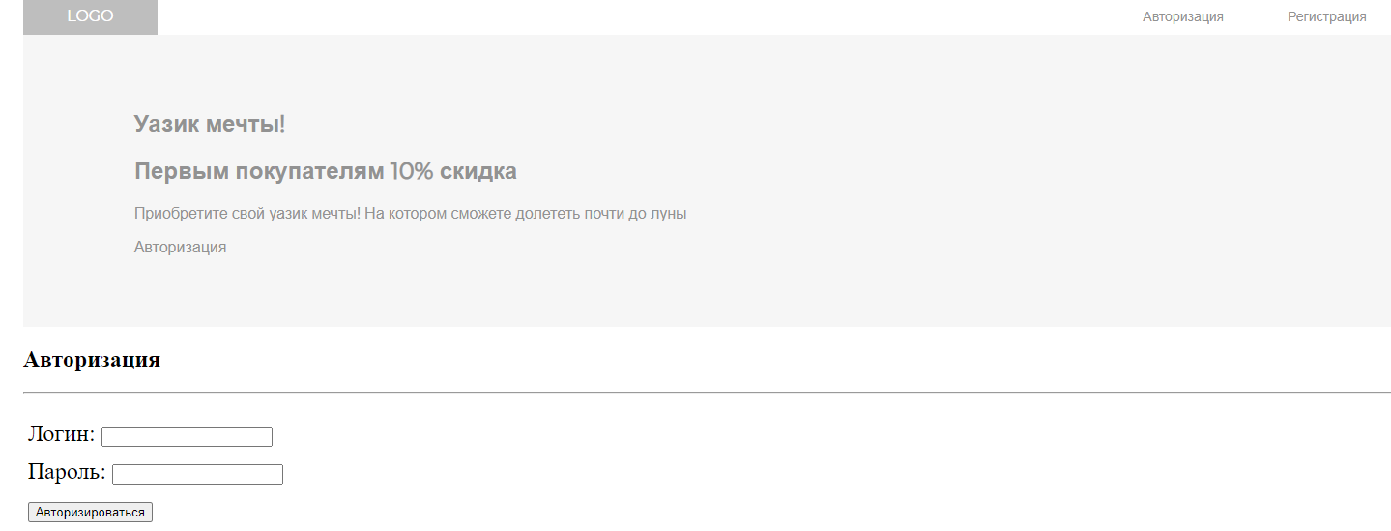
Рисунок 7. Авторизация

На экране авторизация пользователи могут войти в свой личный кабинет указав логин и пароль, которые указывали при регистрации.
Технологические процессы обработки данных:
Ввод – логин и пароль с клавиатуры, нажатие на авторизоваться с помощью мыши;
Хранение – cookie;
Обработка – проверка правильности ввода логина и пароля;
Выдача – пользователь проходит авторизацию на сайте, запись действия об авторизации пользователя в log файл на сервере, запись в log файл перехода на данную страницу пользователем.

Экран «Контакты»
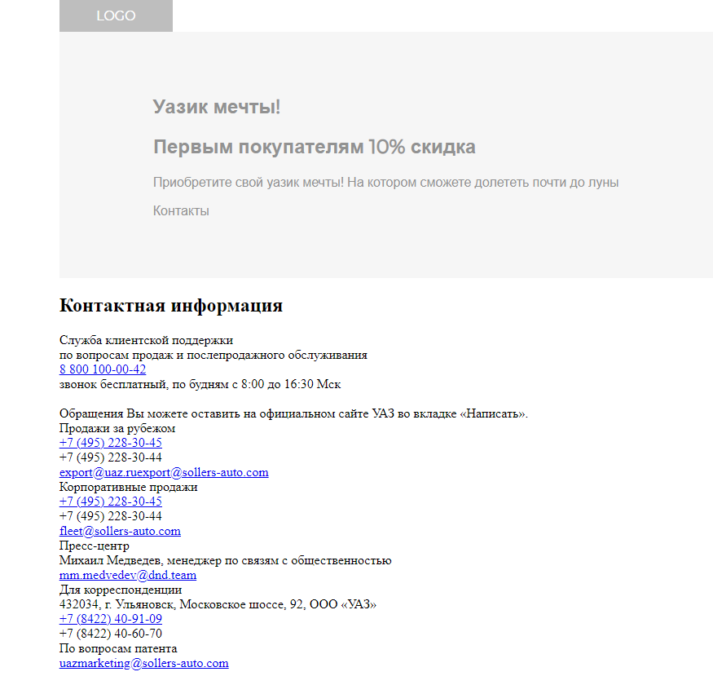
Рисунок 8. Контакты
На экране контакты пользователи могут обратится за какой-либо помощью или обратиться в поддержку салона, для уточнения и прочей информации.
Технологические процессы обработки данных:
Ввод – переход по страницам;
Хранение – cookie;
Обработка – нет;
Выдача – запись в log файл перехода на данную страницу пользователем.

Экран «О компании»
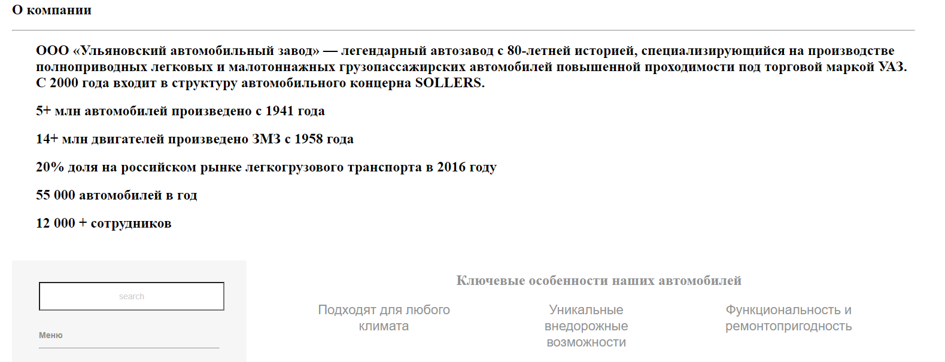
Рисунок 9. О компании
На экране о компании пользователи могут увидеть всю информацию о данной деятельности компании, а также их достижения.
Технологические процессы обработки данных:
Ввод – переход по страницам;
Хранение – cookie;
Обработка – нет;
Выдача – запись в log файл перехода на данную страницу пользователем.

Экран «Партнёры»
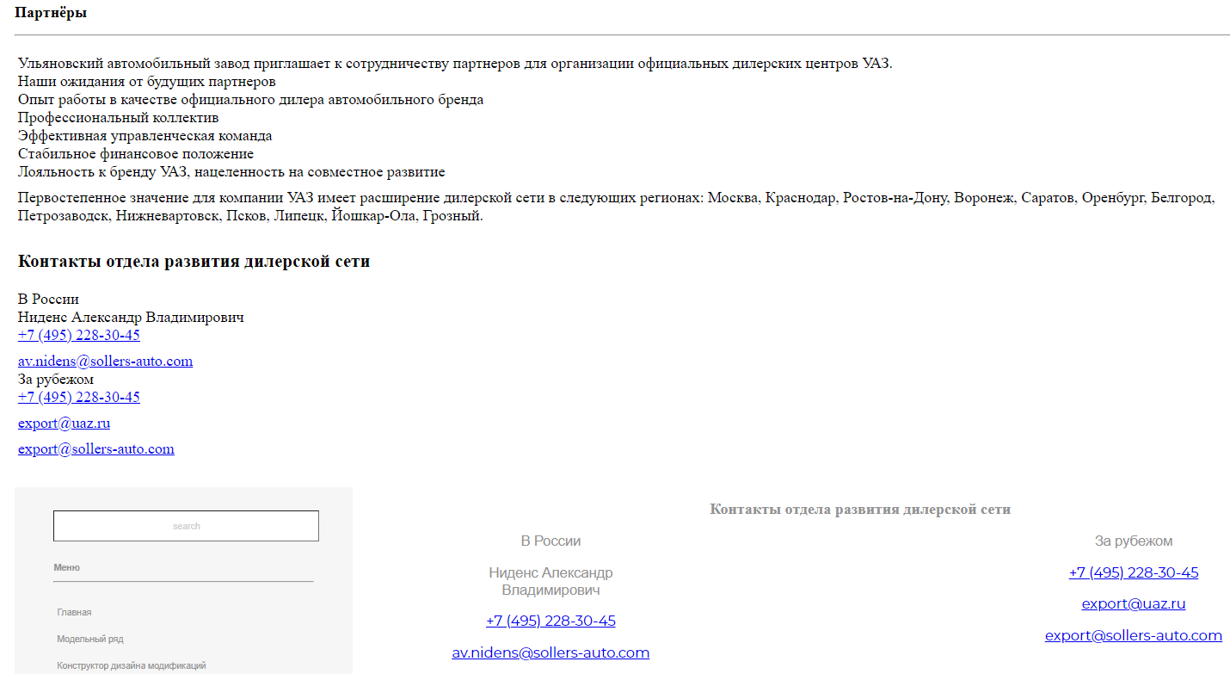
Рисунок 10. Партнёры
На экране партнёры пользователи могут просмотреть информацию кто является партнёром компании «Уазика мечты».
Технологические процессы обработки данных:
Ввод – возможность поиска;
Хранение – cookie;
Обработка – нет;
Выдача – запись в log файл перехода на данную страницу пользователем.

Экран «Поставщики»
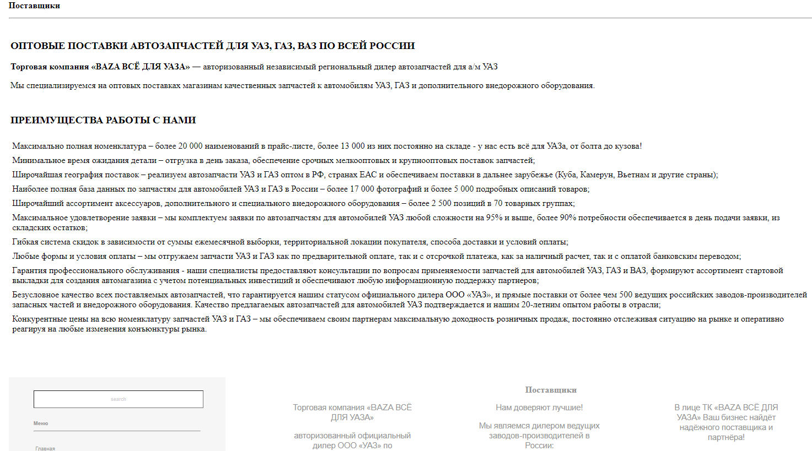
Рисунок 11. Поставщики

На экране поставщики пользователи могут увидеть всю подробную информацию от куда поставляются их «уазик мечты».
Технологические процессы обработки данных:
Ввод – возможность поиска;
Хранение – cookie;
Обработка – нет;
Выдача – запись в log файл перехода на данную страницу пользователем.

Экран «Конструктор дизайна модификации»
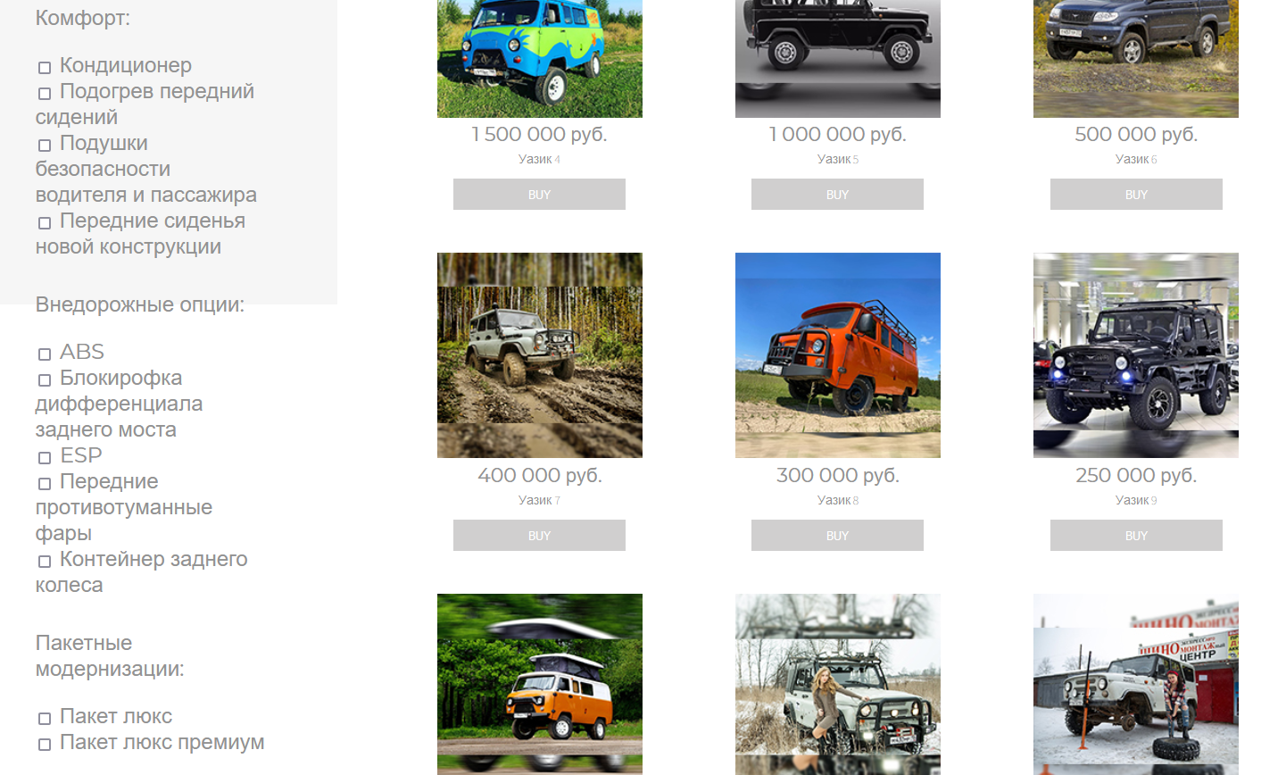
Рисунок 12. Конструктор дизайна модификации
Технологические процессы обработки данных:
Ввод – выбор модернизации с помощью мыши;
Хранение – cookie;
Обработка – алгоритм работы конструктора;
Выдача – выбор подходящей модели, запись в log файл перехода на данную страницу пользователем.

Алгоритм работы «Конструктор дизайна модификации» предоставлена ниже:
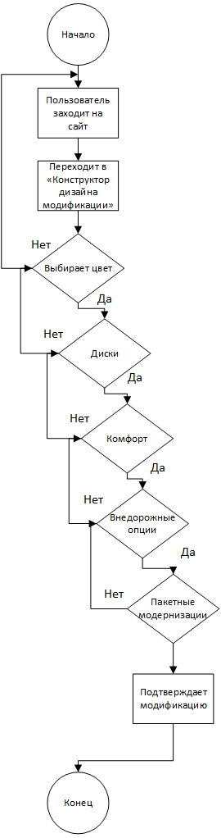
Рисунок 13. Алгоритм работы поиска модификации
Представляет выбор для варианта модификации «Уазика мечты» следующими улучшениями:
- Выбор цвета – включает в себя палитру выбора цвета по желанию;
- Диски – включают в себя (красочные, жёсткие, красивые, женские);
- Комфорт – включающий в себя (кондиционер, Подогрев передних сидений, подушка безопасности водителя и пассажира, передние сиденья новой конструкции);
- Внедорожные опции – включающие в себя (ABS, Блокировка дифференциала заднего моста, ESP, Передние противотуманные фары, контейнер заднего колеса);
- Пакеты модернизации – включающие в себя (пакет люкс и пакет люкс премиум).

Экран «Помощь с подбором модификации»
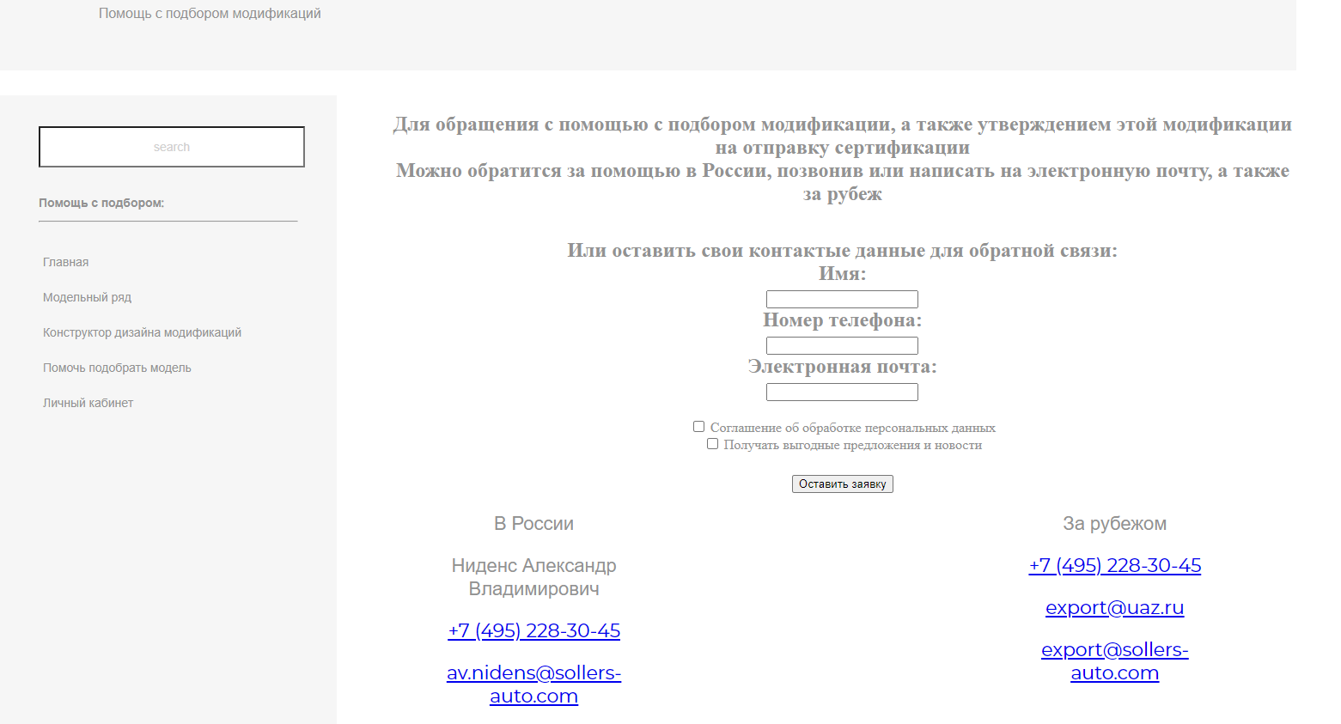
Рисунок 14. Помощь с подбором модификации
Технологические процессы обработки данных:
Ввод – ввод контактных данных с помощью клавиатуры и соглашение с помощью мыши;
Хранение – запись пользователя в базу для дальнейшей связи, cookie;
Обработка – обработка контактных данных пользователя для дальнейшей связи;
Выдача – обратный звонок или связь с пользователем, запись в log файл перехода на данную страницу пользователем.

Алгоритм работы «Помощь с подбором модификации» предоставлена ниже:
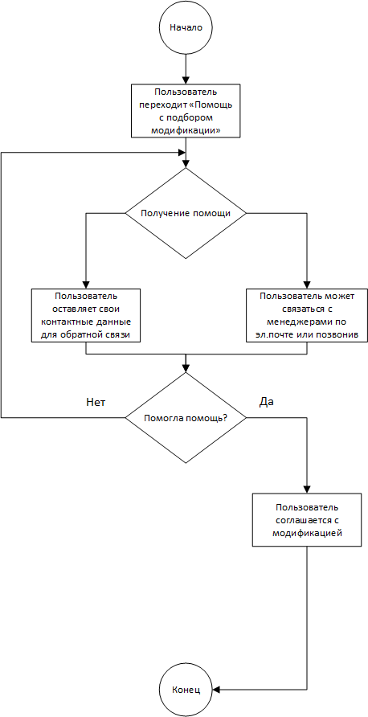
Рисунок 15. Алгоритм работы «Помощь с подбором модификации»
Предоставлена информация, как можно обратиться за помощью с подбором всех необходимых модификации, которые предлагаются на экране «Конструктор дизайна модификации».
Также пользователи могут оставить свои контактные данные для того, чтобы менеджеры смогли с ними связаться для более точной информации, а также пользователи могут сами позвонить и уточнить всю необходимую информацию.

Карта переходов

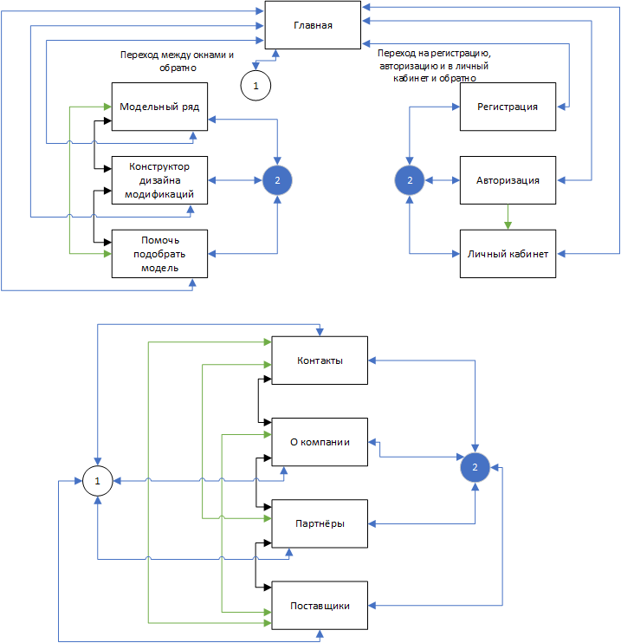
Рисунок 16. Карта переходов
Карта переходов выглядит следующим образом:
1) С главной страницы можно попасть на все возможные экраны;
2) Переходы с цифрой 1 обозначены переходы между главной страницей и такими формами как:
- Контакты;
- О Компании;
- Партнёры;
- Поставщики.
3) Переходы с цифрой 2 обозначены переходы между всеми возможными внутренними формами.

